Протокол № 20
заседания членов Совета Некоммерческого партнерства «Межрегиональное объединение дорожников «СОЮЗДОРСТРОЙ»

г. Москва 18 июля 2016 года

Форма проведения: очная

Присутствовали члены Совета: Кошкин Альберт Александрович – Президент ОАО «Сибмост», Хвоинский Леонид Адамович – генеральный директор СРО НП « МОД «СОЮЗДОРСТРОЙ», Андреев Алексей Владимирович – генеральный директор ОАО «ДСК «АВТОБАН», Нечаев Александр Федорович – Председатель Совета директоров ООО «Севзапдорстрой», Рощин Игорь Валентинович – Первый заместитель генерального директора ОАО «Дорисс», Любимов Игорь Юрьевич – генеральный директор ООО «СК «Самори», Лилейкин Виктор Васильевич – генеральный директор ЗАО «Союз-Лес», Данилин Алексей Валерьевич – Исполнительный директор ООО «Магма 1», Вагнер Яков Александрович – Генеральный директор ООО «Стройсервис», Абрамов Валерий Вячеславович – генеральный директор ЗАО «ВАД», Власов Владимир Николаевич – генеральный директор ПАО «МОСТОТРЕСТ».

Повестка дня:

- Рассмотрение вопроса о вынесении мер дисциплинарного воздействия к организациям-членам СРО НП МОД «СОЮЗДОРСТРОЙ», не исполняющих требования законодательства РФ и обязательных условий членства в СРО НП «МОД «СОЮЗДОРСТРОЙ».

- Рассмотрение заявлений членов СРО НП «МОД «СОЮЗДОРСТРОЙ» о внесении изменений в Свидетельства о допуске к видам работ, которые оказывают влияние на безопасность объектов капитального строительства (кроме особо опасных и технически сложных объектов, объектов использования атомной энергии), согласно Перечня видов работ, утвержденного Приказом № 624 Минрегионразвития России от 30.12.2009 г.;

- Рассмотрение заявления члена СРО НП «МОД «СОЮЗДОРСТРОЙ» о внесении изменений в Свидетельство о допуске к видам работ, которые оказывают влияние на безопасность объектов капитального строительства на особо опасных и технически сложных объектах, объектов использования атомной энергии, согласно Перечня видов работ, утвержденного Приказом № 624 Минрегионразвития России от 30.12.2009 г.;

- Рассмотрение вопроса о переоформлении Свидетельства о допуске в связи со сменой наименования организации - члена партнерства СРО НП «МОД «СОЮЗДОРСТРОЙ».

По первому вопросу: слово имеет генеральный директор СРО НП «МОД «СОЮЗДОРСТРОЙ» Хвоинский Л.А.: Уважаемые члены Совета! На Совете Партнерства, состоявшемся 19.05.2016 г. (Протокол № 13), было принято решение о приостановлении действия Свидетельства о допуске сроком на 60 календарных дней следующей организации - члену Партнерства:

- ОАО «Луховицкое дорожное ремонтно-строительное управление»;

По состоянию на 18 июля 2016 года, нарушения, повлекшие приостановление действия Свидетельства о допуске к работам, данное организации не устранены, в том числе не приняты меры по их устранению.

Решили: в связи с не устранением допущенных замечаний, с 18 июля 2016 года, прекратить действие Свидетельства о допуске на основании пункта 3 части 15 статьи 55.8 Градостроительного кодекса Российской Федерации следующей организации - члену Партнерства:

- ОАО «Луховицкое дорожное ремонтно-строительное управление»;

На основании пункта 5 части 2 и части 3 статьи 55.7 и пункта 5 части 2 статьи 55.15 Градостроительного кодекса Российской Федерации, с 18 июля 2016 года исключить из членов СРО НП «МОД «СОЮЗДОРСТРОЙ»:

- ОАО «Луховицкое дорожное ремонтно-строительное управление».

Голосовали:
За – 11 голосов, против – нет, воздержался – нет.

Слово имеет заместитель генерального директора Партнерства Суханов П.Л.: Уважаемые коллеги, Решением Совета НП «МОД «СОЮЗДОРСТРОЙ» от 20 февраля 2013 года, было принято решение, что за нарушение требований к выдаче Свидетельства о допуске, а именно несвоевременное страхование гражданской ответственности, основываясь на п.3 части 2 и 3 ст.55.15 Градостроительного кодекса Российской Федерации применяются меры дисциплинарного воздействия в виде приостановления действия свидетельства о допуске к работам, сроком на 60 (шестьдесят) календарных дней, прошу Вас рассмотреть вопрос о приостановлении действия свидетельства у следующей организации – члена Партнерства: ОАО «Павлово-Посадское ДРСУ», ГУП «Лабораторно-исследовательский центр».

Решили: основываясь на п.3 части 2 и 3 ст.55.15 Градостроительного кодекса Российской Федерации применить меру дисциплинарного воздействия в виде приостановления действия Свидетельства о допуске ко всем видам работ с 18.07.2016года сроком на 60 (шестьдесят) календарных дней в отношении следующей организации: ОАО «Павлово-Посадское ДРСУ», ГУП «Лабораторно-исследовательский центр».

Голосовали:
За – 11 голосов, против – нет, воздержался – нет.

По второму вопросу: выступил заместитель генерального директора НП МОД «СОЮЗДОРСТРОЙ» Суханов П.Л. – в соответствии с поданным заявлением, предлагаю внести изменения в Свидетельства о допуске к работам, которые оказывают влияние на безопасность объектов капитального строительства (кроме особо опасных и технически сложных объектов, объектов использования атомной энергии), согласно Перечня видов работ, утвержденного Приказом № 624 Минрегионразвития России от 30.12.2009 г.; организациям – членам Партнерства: АО «МОСТОТРЕСТ-СЕРВИС», ООО «ППП «АБСИДА»; ООО НПО «Авангард».

Решили: Внести изменения в Свидетельства о допуске к работам, которые оказывают влияние на безопасность объектов капитального строительства (кроме особо опасных и технически сложных объектов, объектов использования атомной энергии), согласно Перечня видов работ, утвержденного Приказом № 624 Минрегионразвития России от 30.12.09 г. следующим организациям - членам СРО НП «МОД «СОЮЗДОРСТРОЙ»: АО «МОСТОТРЕСТ-СЕРВИС»; ООО «ППП «АБСИДА»; ООО НПО «Авангард»;

Голосовали:
За – 11 голосов, против – нет, воздержался – нет.

По третьему вопросу: выступил генеральный директор НП МОД «СОЮЗДОРСТРОЙ Хвоинский Л.А. – в соответствии с поданным заявлением, предлагаю внести изменение в Свидетельство о допуске к работам, которые оказывают влияние на безопасность объектов капитального строительства, включая особо опасные и технически сложные объекты, согласно Перечня видов работ, утвержденного Приказом № 624 Минрегионразвития России от 30.12.09 г. следующей организации – члену Партнерства: ООО «ППП «АБСИДА».

Решили: Внести изменение в Свидетельство о допуске к работам, которые оказывают влияние на безопасность объектов капитального строительства включая особо опасные и технически сложные объекты, согласно Перечня видов работ, утвержденного Приказом № 624 Минрегионразвития России от 30.12.09 г. следующей организации - члену СРО НП «МОД «СОЮЗДОРСТРОЙ»: ООО «ППП «АБСИДА».

Голосовали:
За – 11 голосов, против – нет, воздержался – нет.

По четвертому вопросу: выступил зам. генерального директора СРО НП «МОД «СОЮЗДОРСТРОЙ» Суханов П.Л. в соответствии с поданными документами о смене организационно-правовой формы организации – члена Партнерства ОАО «Дорожное эксплуатационное предприятие № 84» на АО «Дорожное эксплуатационное предприятие № 84», прошу Вас рассмотреть вопрос о переоформлении и выдаче Свидетельства о допуске к видам работ, которые оказывают влияние на безопасность объектов капитального строительства согласно перечня, утвержденного Приказом № 624 Минрегионразвития России от 30.12.2009 г.

Решили: Переоформить и выдать Свидетельство о допуске к видам работ, которые оказывают влияние на безопасность объектов капитального строительства согласно перечня, утвержденного Приказом № 624 Минрегионразвития России от 30.12.2009 г. организации – члену СРО НП «МОД «СОЮЗДОРСТРОЙ»: ОАО «Дорожное эксплуатационное предприятие № 84» на АО «Дорожное эксплуатационное предприятие № 84».

Голосовали:
За – 11 голосов, против – нет, воздержался – нет.

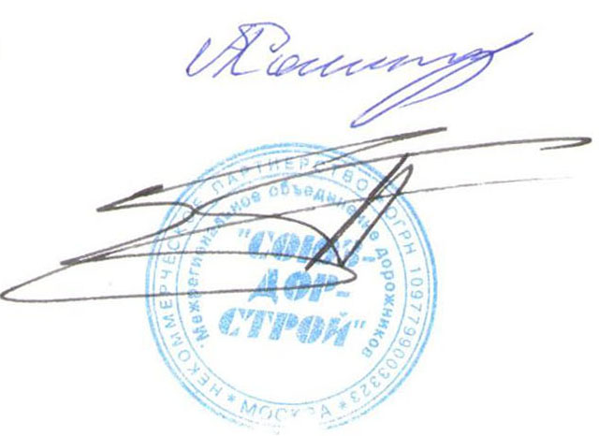
Председатель Совета А.А. Кошкин

Секретарь Совета П.Л. Суханов

